В те дальние-дальние годы, когда только что отгремела по всей стране война, жил да был Мальчиш-Кибальчиш.
В ту пору далеко прогнала Красная Армия белые войска проклятых буржуинов, и тихо стало на тех широких полях, на зеленых лугах, где рожь росла, где гречиха цвела, где среди густых садов да вишневых кустов стоял домишко, в котором жил Мальчиш, по прозванию Кибальчиш, да отец Мальчиша, да старший брат Мальчиша, а матери у них не было.
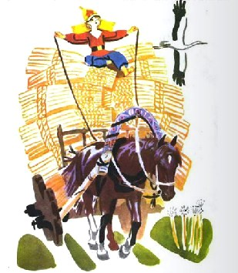
Отец работает — сено косит. Брат работает — сено возит. Да и сам Мальчиш то отцу, то брату помогает или просто с другими мальчишами прыгает да балуется.
Хорошо! Не визжат пули, не грохают снаряды, не горят деревни. Не надо от пуль на пол ложиться, не надо от снарядов в погреба прятаться, не надо от пожаров в лес бежать. Нечего буржуинов бояться. Некому в пояс кланяться. Живи и работай — хорошая жизнь!
Вот однажды — дело к вечеру — вышел Мальчиш-Кибальчиш на крыльцо. Смотрит он — небо ясное, ветер теплый, солнце к ночи за Черные Горы садится. И все бы хорошо, да что-то нехорошо. Слышится Мальчишу, будто то ли что-то гремит, то ли что-то стучит. Чудится Мальчишу, будто пахнет ветер не цветами с садов, не медом с лугов, а пахнет ветер то ли дымом с пожаров, то ли порохом с разрывов. Сказал он отцу, а отец усталый пришел.
— Что ты? — говорит он Мальчишу. — Это дальние грозы гремят за Черными Горами. Это пастухи дымят кострами за Синей Рекой, стада пасут да ужин варят. Иди, Мальчиш, и спи спокойно.
Ушел Мальчиш. Лег спать. Но не спится ему — ну, никак не засыпается.
Вдруг слышит он на улице топот, у окошка — стук. Глянул Мальчиш-Кибальчиш в окно, и видит: стоит у окна всадник. Конь — вороной, сабля — светлая, папаха — серая, а звезда — красная.
— Эй, вставайте! — крикнул всадник. — Пришла беда, откуда не ждали. Напал на нас из-за Черных Гор проклятый буржуин. Опять уже свистят пули, опять уже рвутся снаряды. Бьются с буржуинами наши отряды, и мчатся гонцы звать на помощь далекую Красную Армию.
Так сказал эти тревожные слова краснозвездный всадник и умчался прочь. А отец Мальчиша подошел к стене, снял винтовку, закинул сумку и надел патронташ.
— Что ж, — говорит старшему сыну, — я рожь густо сеял — видно, убирать тебе много придется. Что ж, — говорит он Мальчишу, — я жизнь круто прожил, и пожить за меня спокойно, видно, тебе, Мальчиш, придется.
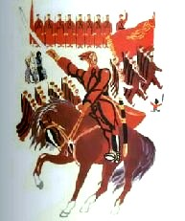
Так сказал он, крепко поцеловал Мальчиша и ушел. А много ему расцеловываться некогда было, потому что теперь уже всем и видно и слышно было, как гудят за лугами взрывы и горят за горами зори от зарева дымных пожаров…
— Ну вот… День проходит, два проходит. Выйдет Мальчиш на крыльцо: нет… не видать Красной Армии. Залезет Мальчиш на крышу. Весь день с крыши не слезает. Нет, не видать. Лег он к ночи спать. Вдруг слышит он на улице топот, у окошка — стук. Выглянул Мальчиш: стоит у окна тот же всадник. Только конь худой да усталый, только сабля погнутая, темная, только папаха простреленная, звезда разрубленная, а голова повязанная.
— Эй, вставайте! — крикнул всадник. — Было полбеды, а теперь кругом беда. Много буржуинов, да мало наших. В поле пули тучами, по отрядам снаряды тысячами. Эй, вставайте, давайте подмогу!
Встал тогда старший брат, сказал Мальчишу:
— Прощай, Мальчиш… Остаешься ты один… Щи в котле, каравай на столе, вода в ключах, а голова на плечах… Живи, как сумеешь, а меня не дожидайся.
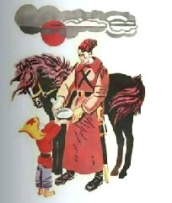
День проходит, два проходит. Сидит Мальчиш у трубы на крыше, и видит Мальчиш, что скачет издалека незнакомый всадник.
Доскакал всадник до Мальчиша, спрыгнул с коня и говорит:
— Дай мне, хороший Мальчиш, воды напиться. Я три дня не пил, три ночи не спал, три коня загнал. Узнала Красная Армия про нашу беду. Затрубили трубачи во все сигнальные трубы. Забили барабанщики во все громкие барабаны. Развернули знаменосцы все боевые знамена. Мчится и скачет на помощь вся Красная Армия. Только бы нам, Мальчиш, до завтрашней ночи продержаться.
Слез Мальчиш с крыши, принес напиться. Напился гонец и поскакал дальше.
Вот приходит вечер, и лег Мальчиш спать. Но не спится Мальчишу — ну, какой тут сон?
Вдруг он слышит на улице шаги, у окошка — шорох. Глянул Мальчиш и видит: стоит у окна все тот же человек. Тот, да не тот: и коня нет — пропал конь, и сабли нет — сломалась сабля, и папахи нет — слетела папаха, да и сам-то стоит — шатается.
— Эй, вставайте! — закричал он в последний раз. — И снаряды есть, да стрелки побиты. И винтовки есть, да бойцов мало. И помощь близка, да силы нету. Эй, вставайте, кто еще остался! Только бы нам ночь простоять да день продержаться.
Глянул Мальчиш-Кибальчиш на улицу: пустая улица. Не хлопают ставни, не скрипят ворота — некому вставать. И отцы ушли, и братья ушли — никого не осталось.
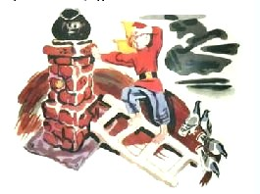
Только видит Мальчиш, что вышел из ворот один старый дед во сто лет. Хотел дед винтовку поднять, да такой он старый, что не поднимет. Хотел дед саблю нацепить, да такой он слабый, что не нацепит. Сел тогда дед на завалинку, опустил голову и заплакал…
—Сел на завалинку старый дед, опустил голову и заплакал.
Больно тогда Мальчишу стало. Выскочил тогда Мальчиш-Кибальчиш на улицу и громко-громко крикнул:
— Эй же, вы, мальчиши, мальчиши-малыши! Или нам, мальчишам, только в палки играть да в скакалки скакать? И отцы ушли, и братья ушли. Или нам, мальчишам, сидеть дожидаться, чтоб буржуины пришли и забрали нас в свое проклятое буржуинство?
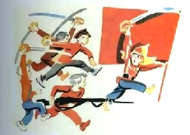
Как услышали такие слова мальчиши-малыши, как заорут они на все голоса! Кто в дверь выбегает, кто в окно вылезает, кто через плетень скачет.
Все хотят идти на подмогу. Лишь один Мальчиш-Плохиш захотел идти в буржуинство. Но такой был хитрый этот Плохиш, что никому ничего не сказал, а подтянул штаны и помчался вместе со всеми, как будто бы на подмогу.
Бьются мальчиши от темной ночи до светлой зари. Лишь один Плохиш не бьется, а все ходит да высматривает, как бы это буржуинам помочь. И видит Плохиш, что лежит за горкой громада ящиков, а спрятаны в тех ящиках черные бомбы, белые снаряды да желтые патроны. «Эге, — подумал Плохиш, — вот это мне и нужно».
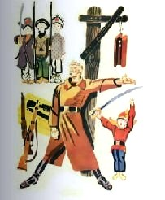
А в это время спрашивает Главный Буржуин у своих буржуинов:
— Ну что, буржуины, добились вы победы?
— Нет, Главный Буржуин, — отвечают буржуины, — мы отцов и братьев разбили, и совсем была наша победа, да примчался к ним на подмогу Мальчиш-Кибальчиш, и никак мы с ним все еще не справимся.
Очень удивился и рассердился тогда Главный Буржуин, и закричал он грозным голосом:
— Может ли быть, чтобы не справились с Мальчишем? Ах вы, негодные трусищи-буржуищи! Как это вы не можете разбить такого маловатого? Скачите же скорей и не возвращайтесь без победы.
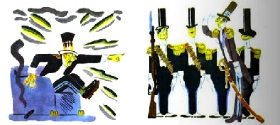
Вот сидят буржуины и думают: что же это такое им сделать? Вдруг видят: вылезает из-за кустов Мальчиш-Плохиш и прямо к ним.
— Радуйтесь! — кричит он им. — Это все я, Плохиш, сделал. Я дров нарубил, я сена натащил, и зажег я все ящики с черными бомбами, с белыми снарядами да с желтыми патронами. То-то сейчас грохнет!
Обрадовались тогда буржуины, записали поскорее Мальчиша-Плохиша в свое буржуинство и дали ему целую бочку варенья да целую корзину печенья.
Сидит Мальчиш-Плохиш, жрет и радуется.
Вдруг как взорвались зажженные ящики! И так грохнуло, будто бы тысячи громов в одном месте ударили и тысячи молний из одной тучи сверкнули.
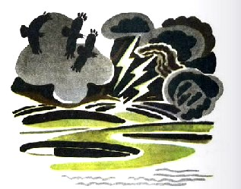
— Измена! — крикнул Мальчиш-Кибальчиш.
— Измена! — крикнули все его верные мальчиши.
Но тут из-за дыма и огня налетела буржуинская сила, и схватила, и скрутила она Мальчиша-Кибальчиша.
Заковали Мальчиша в тяжелые цепи. Посадили Мальчиша в каменную башню. И помчались спрашивать: что же с пленным Мальчишем прикажет теперь Главный Буржуин делать?
Долго думал Главный Буржуин, а потом придумал и сказал:
— Мы погубим этого Мальчиша. Но пусть он сначала расскажет нам всю их Военную Тайну. Вы идите, буржуины, и спросите у него:
— Отчего, Мальчиш, бились с Красной Армией Сорок Царей да Сорок Королей, бились, бились, да только сами разбились?
— Отчего, Мальчиш, и все тюрьмы полны, и все каторги забиты, и все жандармы на углах, и все войска на ногах, а нет нам покоя ни в светлый день, ни в темную ночь?
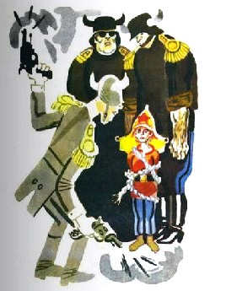
— Отчего, Мальчиш, проклятый Кибальчиш, и в моем Высоком Буржуинстве, и в другом — Равнинном Королевстве, и в третьем — Снежном Царстве, и в четвертом — Знойном Государстве в тот же день в раннюю весну и в тот же день в позднюю осень на разных языках, но те же песни поют, в разных руках, но те же знамена несут, те же речи говорят, то же думают и то же делают?
Вы спросите, буржуины:
— Нет ли, Мальчиш, у Красной Армии военного секрета? Пусть он расскажет секрет.
— Нет ли у наших рабочих чужой помощи? И пусть он расскажет, откуда помощь.
— Нет ли, Мальчиш, тайного хода из вашей страны во все другие страны, по которому как у вас кликнут, так у нас откликаются, как у вас запоют, так у нас подхватывают, что у вас скажут, над тем у нас задумаются?
Ушли буржуины, да скоро назад вернулись:
— Нет, Главный Буржуин, не открыл нам Мальчиш-Кибальчиш Военной Тайны. Рассмеялся он нам в лицо.
— Есть, — говорит он, — и могучий секрет у крепкой Красной Армии. И когда б вы ни напали, не будет вам победы.
— Есть, — говорит, — и неисчислимая помощь, и сколько бы вы в тюрьмы ни кидали, все равно не перекидаете, и не будет вам покоя ни в светлый день, ни в темную ночь.
— Есть, — говорит, — и глубокие тайные ходы. Но сколько бы вы ни искали, все равно не найдете. А и нашли бы, так не завалите, не заложите, не засыплете. А больше я вам, буржуинам, ничего не скажу, а самим вам, проклятым, и ввек не догадаться.
Нахмурился тогда Главный Буржуин и говорит:
— Сделайте же, буржуины, этому скрытному Мальчишу-Кибальчишу самую страшную Муку, какая только есть на свете, и выпытайте от него Военную Тайну, потому что не будет нам ни житья, ни покоя без этой военной Тайны.
Ушли буржуины, а вернулись теперь они не скоро. Идут и головами покачивают.
— Нет, — говорят они, — начальник наш Главный Буржуин. Бледный стоял он, Мальчиш, но гордый, и не сказал он нам Военной Тайны, потому что такое уж у него твердое слово. А когда мы уходили, то опустился он на пол, приложил ухо к тяжелому камню холодного пола, и, ты поверишь ли, о Главный Буржуин, улыбнулся он так, что вздрогнули мы, буржуины, и страшно нам стало, что не услышал ли он, как шагает по тайным ходам наша неминучая погибель?..
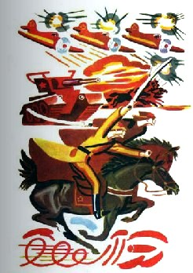
— Что это за страна? — воскликнул тогда удивленный Главный Буржуин. — Что же это такая за непонятная страна, в которой даже такие малыши знают Военную Тайну и так крепко держат свое твердое слово? Торопитесь же, буржуины, и погубите этого гордого Мальчиша. Заряжайте же пушки, вынимайте сабли, раскрывайте наши буржуинские знамена, потому что слышу я, как трубят тревогу наши сигнальщики и машут флагами наши махальщики. Видно, будет у нас сейчас не легкий бой, а тяжелая битва.
И погиб Мальчиш-Кибальчиш…
— Но… видели ли вы, ребята, бурю? Вот так же, как громы, загремели боевые орудия. Так же, как молнии, засверкали огненные взрывы. Так же, как ветры, ворвались конные отряды, и так же, как тучи, пронеслись красные знамена.
Это так наступала Красная Армия.
А видели ли вы проливные грозы в сухое и знойное лето? Вот так же, как ручьи, сбегая с пыльных гор, сливались в бурливые, пенистые потоки, так же при первом грохоте войны забурлили в Горном Буржуинстве восстания, и откликнулись тысячи гневных голосов и из Равнинного Королевства, и из Снежного Царства, и из Знойного Государства.
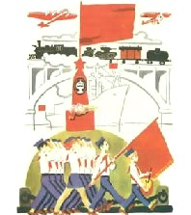
И в страхе бежал разбитый Главный Буржуин, громко проклиная эту страну с ее удивительным народом, с ее непобедимой армией и с ее неразгаданной Военной Тайной.
А Мальчиша-Кибальчиша схоронили на зеленом бугре у Синей Реки. И поставили над могилой большой красный флаг.
Плывут пароходы — привет Мальчишу!
Пролетают летчики — привет Мальчишу!
Пробегают паровозы — привет Мальчишу!
А пройдут пионеры — салют Мальчишу!
